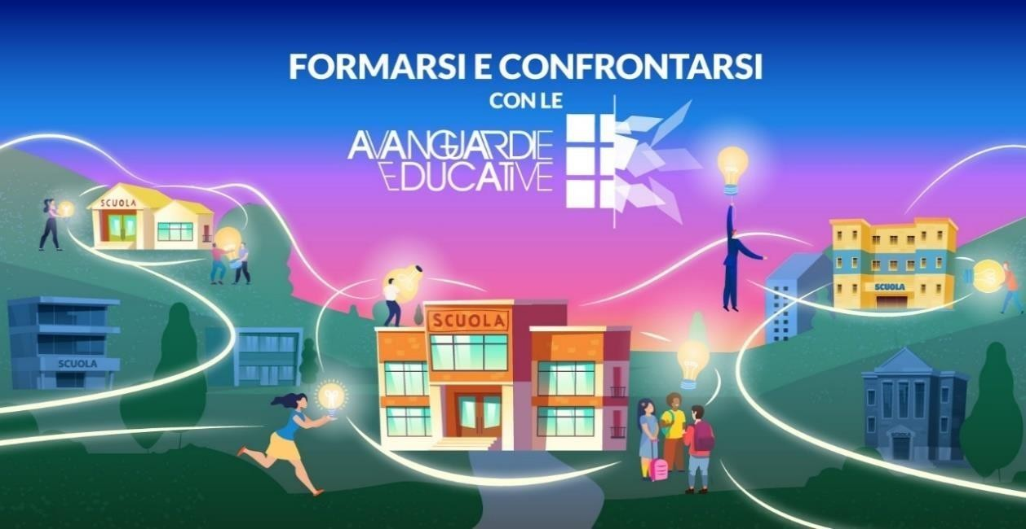
https://www.indire.it/formarsi-e-confrontarsi-con-le-ae/
11 novembre - ore 16:30 -18.00
Service-Learning: un approccio pedagogico per contrastare la povertà educativa e collaborare col territorio
Il webinar si rivolge a chiunque sia interessato a conoscere l’approccio metodologico dell’idea “Dentro/fuori la scuola – Service Learning”, i cui percorsi educativi coniugano obiettivi didattici e interventi da realizzare in collaborazione con gli attori del territorio per soddisfare esigenze e bisogni della comunità locale. L’Agenda 2030 e le competenze di cittadinanza rappresentano i riferimenti valoriali per azioni concrete che connettono sapere e saper fare.
L’incontro è trasversale ai gradi e ordini di istruzione ed è finalizzato alla costruzione condivisa delle finalità e delle modalità di intervento didattico del Service Learning, la cui innovazione poggia sull’interazione interdisciplinare e interprofessionale. Data la natura anche organizzativa dell’approccio è consigliata la presenza dei dirigenti scolastici e/o componenti dello staff di presidenz.

Intervengono
Lorenza Orlandini – Ricercatrice INDIRE
Patrizia Lotti- Ricercatrice INDIRE
Moderano Lorenza Orlandini e Patrizia Lotti - INDIRE
Nei giorni successivi all’evento i partecipanti con permanenza non inferiore al 75% della durata del programma riceveranno un attestato di partecipazione. Al momento dell’accesso si prega di inserire nome e cognome per esteso e un indirizzo email completo e corretto

